Olivia Frigo-Charles  
Hauptstrasse 34c  
CH-8546 Islikon

olivia.frigo-charles@uzh.ch

Tel: 078 672 67 70

Matrikelnummer: 16-712-242



Institut für Erziehungswissenschaft  
der Universität Zürich   
Lehrstuhl Sozialpädagogik  
Prof. Dr. C. Heite

Abgabedatum: 07.11.2018

**Essay BSM 9**

**Suizid bei Männern – Eine geschlechtertheoretische Perspektive**

Verfasserin: Olivia Frigo-Charles Fächerkombination

Dozentin: Susanne Nef HF 120: Populäre Kulturen (5. Semester)

BSM 9, Herbstsemester 2018 NF 60: Erziehungswissenschaft (3. Semester)

Essay BSM 9

**Suizid bei Männern – Eine geschlechtertheoretische Perspektive**

„I try to laugh about it  
Cover it all up with lies  
I try and laugh about it  
Hiding the tears in my eyes  
`Couse boys don't cry  
Boys don't cry“  
  
*Boys don’t cry* – The Cure (1980)

Laut dem Bundesamt für Statistik (2017) ist die Suizidrate der Männer in der Schweiz dreimal höher als diejenige der Frauen (siehe Anhang). Dieses Verhältnis trifft fast auf alle Länder zu (Wolfersdorf 2009, S. 38). Soziale Faktoren, die mit Geschlechterrollen und ihren Veränderungen zusammenhängen, werden als wichtigste Erklärung für den Gender Gap in der Suizidrate erachtet (Möller-Leimkühler 2003, S. 2). Ausserdem wählen Männer häufiger sogenannte harte Methoden, um ihrem Leben ein Ende zu setzen (Wolfersdorf & Pöderl 2016, S. 265). Demnach könnte eine mögliche Erklärung der hohen Suizidraten sein, dass bei Männern weniger Fehlversuche auftreten, da ihre gewählten Methoden in den meisten Fällen ziemlich unvermeidlich den Tod zur Folge haben. Während bei Frauen psychische Krankheiten das Suizidrisiko erhöhen würden, nennen Wolfersdorf und Plöderl vor allem soziale Faktoren, welche das Risiko für Männer erhöhen, wie zum Beispiel ihr Beziehungsstatus als Alleinstehender, Arbeitslosigkeit oder geringes Einkommen (Wolfersdorf & Plöderl 2016, S. 267).

In diesem Essay soll der Frage nachgegangen werden, mit welchen geschlechtertheoretischen Konzepten sich dieses Phänomen erklären lässt. Hierbei erachte ich das Konzept der ‚toxic masculinity‘ als besonders aufschlussreiches Denkmuster. Um das Thema einzugrenzen, wird nur die Geschlechterdifferenz der Suizidraten betrachtet. Die signifikante Zunahme der Anzahl Suizide im Alter wird nicht untersucht. Um einen angenehmen Lesefluss zu ermöglichen wird in einer traditionellen binären Art und Weise über die zwei Geschlechter geschrieben. Dies bedeutet nicht, dass non-binäre Genderformen ignoriert werden, aber da sich die Geschlechterleitbilder aus einer binären Vorstellung von Geschlechterrollen entwickelt haben, ist diese Herangehensweise legitim.

Wenn die französische Philosophin und Feministin Simone de Beauvoir mit ihrem womöglich bekanntesten Satz „Man kommt nicht als Frau zur Welt, man wird es“ (de Beauvoir 2012, S. 59) die soziale Konstruktion des weiblichen Geschlechts und alle damit assoziierten Erwartungen betont, dann kann man davon ausgehen, dass auch Männer erst während des Prozesses der Sozialisation lernen, was es heisst ‚ein richtiger Mann‘ zu sein. Dies bedeutet, dass die Familie und die Umwelt dem Mann schon seit Kleinkindalter bewusst oder unbewusst vermitteln, welche Verhaltensweisen und Charaktereigenschaften, aber auch äussere Merkmale, wie zum Beispiel Kleiderwahl oder Körperbild, ihn als Mann auszeichnen und erkennbar machen. Diese eindeutige Erkennbarkeit des Geschlechts entlang der Geschlechternormen wird soziale Intelligibilität genannt (Maihofer 2015, S. 648). Nach Butler (2002) sei die Realität der binären Geschlechterzugehörigkeit nur so lange real, wie sie performiert werde (S. 315). Erst „die stilisierte Wiederholung der Akte“ lässt die Geschlechtsidentität als scheinbar verfestigt erscheinen (Butler 2012, S. 152). Hegemoniale Geschlechternormen sind demnach „fragil, gesellschaftlich umkämpft und im Wandel begriffen“, wiederum erscheinen sie „phasenweise recht stabil, ja geradezu hartnäckig persistent“ (Maihofer 2015, S. 647). Mit dem Konzept des ‚doing gender‘ kann jenes Phänomen umschrieben werden: Geschlecht wird weniger als definitive Eigenschaft von Individuen betrachtet, sondern es kann situativ, also in sozialen Interaktionsprozessen neu hervorgebracht oder getan werden (Maihofer 2015, S. 634f.).

Rendtorff (2015) postuliert, dass eindeutige Geschlechterbilder Kinder und Jugendliche heutzutage noch viel mehr beeinflussen als in den letzten Jahrzehnten (S. 78). Sie begründet dies mittels ihrer Beobachtungen, dass ‚agency‘ (traditionell männliche Domänen, wie Kompetenz und Leistungsfähigkeit) zunehmend den Frauen zugänglich werden, doch Männer würden sich weniger der ‚communion‘ (traditionell weibliche Gebiete, wie Bezogenheit zur Familie und Fürsorgearbeit) zuwenden (ebd.). Es fragt sich nun wieso dem so ist. Nach Rendtroff seien die Gendergrenzen für Jungen enger als jene der Frauen (ebd., S. 80). Dies bedeutet, dass den Frauen viel mehr Spielraum geboten wird, sich ausserhalb der traditionellen Geschlechternormen zu bewegen, ohne massiv benachteiligt zu werden. Es kann hieraus geschlossen werden, dass Männer einen stärkeren Druck verspüren, sich ihrem Geschlecht entsprechend zu verhalten. Als Veranschaulichung kann folgendes Beispiel dienen: Während burschikose Mädchen als ‚Tomboys‘ bezeichnet werden, aber dieser Begriff hauptsächlich keine negative Assoziation hervorruft, sondern meist die Anerkennung der Unempfindlichkeit des Mädchens betont, gibt es für Knaben keinen vergleichbaren Begriff. Neigen aber Knaben dazu, sich ‚feminin‘ zu verhalten oder zu kleiden, so sind Bezeichnungen wie ‚schwul‘ oder ‚Schwuchtel‘ nicht fern. Renold (2001) konnte in ihrer Arbeit zur Thematik der hegemonialen Männlichkeit im Klassenzimmer zeigen, dass anhand von Attributen wie zum Beispiel clever sein, ablehnen von Sport (insbesondere Fussball), Stimme, Kleidung, Musikgeschmack etc., Knaben in ihrer Klasse regelmässig als ‚gay‘ betitelt werden (S. 376). Wie schon erwähnt bringt sie diese Beobachtung mit dem Konzept der hegemonialen Männlichkeit in Verbindung. Dieser Begriff beschreibt „die kulturellen Ausdrucksformen dominanter und untergeordneter Formen von Männlichkeit“ (Bereswill & Neuber 2011, S. 310). Er geht auf Connell zurück, die sich intensiv mit Masculinity Studies befasst. Connell (2006) beschreibt hegemoniale Männlichkeit als „‘derzeitig akzeptierte‘ Strategie“ (S. 98), welche eng mit Anspruch auf Autorität gedacht werde. Somit ist das Handeln nach vorherrschenden sozialen Normen zentral.

Aber wieso scheinen diese Jungen den Drang zu verspüren, sich nach sozialen Normen betont männlich zu verhalten? Möller-Leimkühler (2003) postuliert, dass durch die Emanzipation der Frau das traditionelle männliche Geschlechterleitbild dekonstruiert wurde, aber noch nicht durch eine Alternative ersetzt worden sei (S. 4). Hier kann eine Beobachtung von Hannover (2015) als Beispiel angeführt werden. In ihrem Bericht zum Thema Geschlecht und soziale Ungleichheit im schulischen Kontext stellte sie fest, dass Knaben für ihr betont männliches Verhalten im Unterricht vermehrt negativ bewertet wurden (S. 207f.). Weil Frauen nun auch in Gebiete vordringen, die zuvor nur männlich konnotiert waren, werde das betont maskuline Verhalten nicht mehr als zeitgemäss wahrgenommen.

In Grossbritannien etablierte sich in den 90er Jahren der Begriff ‚Lad Culture‘, um diese betont maskuline Verhaltensform zu beschreiben. Im Rahmen des Forschungsprojekts der NUS (National Union of Students) der University of Sussex wurde der Begriff aufgrund der Aussagen von interviewten Personen wie folgt definiert:

‘Lad culture’ was defined by our participants as a group or ‘pack’ mentality residing in activities such as sport and heavy alcohol consumption, and ‘banter’ which was often sexist, misogynist and homophobic. It was also thought to be a sexualised culture which involved the objectification of women and rape supportive attitudes, and occasionally spilled over into sexual harassment and violence. (Phipps & Young 2013, S. 28)

Mit dem Begriff wird also die Attitüde von jungen Männern beschrieben, welche meist in einer Gruppendynamik beobachtet werden kann und sich durch ihr gemeinsames Interesse an Sport, exzessiven Alkoholkonsum, neckendes Gerede und sexistischen, frauenfeindlichen und homophoben Sprüchen auszeichnen. Böhnisch (2013) erachtet das Vordringen der Frau in traditionell männliche Domänen als Grund für das inszenierte Verhalten von Männern: „Das Gespenst des rollenlosen Mannes geht in der Männerwelt genauso, um wie der damit verbundene Drang, sich wenigstens maskulin zu inszenieren, wenn schon die männliche Dominanz, die patriarchale Dividende nicht mehr arbeitsgesellschaftlich abgesichert ist“ (S. 230f.). Somit kann gefolgert werden, dass manche Männer sich gezwungen fühlen, sich entlang traditionell männlichen Geschlechtsidentitäten wie Stärke, Überlegenheit und Rationalität zu verhalten, um ihrem Dasein als Mann klare Konturen in Abgrenzung zum weiblichen Geschlecht zu verleihen. Sie inszenieren sich als sozial intelligible Männer.

Dieses überbetont männliche Verhalten, welche negative Konsequenzen für das Umfeld, aber auch für die betroffenen Männer selbst nach sich zieht, wird auch als ‚toxic masculinity‘ bezeichnet. Kupers (2005) definiert den Begriff wie folgt: „Toxic masculinity is the constellation of socially regressive male traits that serve to foster domination, the devaluation of women, homophobia, and wanton violence“ (S. 714). In einem späteren Abschnitt seiner Arbeit beschriebt er ‚toxic masculinity‘ als jener Teilbereich der hegemonialen Männlichkeit, welcher sozial destruktiv ist, indem er andere dominiert (ebd., 717). Als Merkmale nennt er folgende:

„[…] extreme competition and greed, insensitivity to or lack of consideration of the experiences and feelings of others, a strong need to dominate and control others, an incapacity to nurture, a dread of dependency, a readiness to resort to violence, and the stigmatization and subjugation of women, gays, and men who exhibit feminine characteristics.“ (ebd.)

Es kann also gesagt werden, dass ‚Lad Culture‘ und ‚toxic masculinity‘ dasselbe Phänomen beschreiben.

Böhnisch (2013) postuliert, dass Männer in der Gesellschaft sanktioniert werden, wenn sie ihre Hilfslosigkeit nicht nach Aussen zeigen, weil Hilfslosigkeit in unserer Gesellschaft als Schwäche erachtet werde (S. 230). Dies sei der Grund für die männliche Tendenz zur Gewalt, da sie gezwungen seien, ihre Hilfslosigkeit nach Aussen zu bekämpfen und auf Schwächere zu projizieren. „So ist männliche Gewalt in ihren offenen Formen immer ein Kampf gegen die eigene Hilfslosigkeit, ein Kampf gegen sich selbst“ (ebd., S. 280). Meuser (2002) bringt die Gewalt in den Zusammenhang mit Selbstzweifel-Bewältigung. Obwohl Männlichkeit mit Macht assoziiert werde sei sie ‚ungeheuer zerbrechlich‘ und seien sich andauernd ihrer Männlichkeit unsicher (S. 59). Dass Männer öfters zu Gewalt tendieren als Frauen, kann anhand der Statistik (2018) zu mass shootings in den USA illustriert werden. Das Verhältnis zwischen Frauen und Männern, welche einen Amoklauf begehen, beläuft sich auf 1:33,333 (siehe Anhang). Auch in der Schweiz lässt sich ein markanter Unterschied zwischen den Geschlechtern verurteilter Personen beobachten. Das Bundesamt für Statistik verzeichnet für das Jahr 2017 total 79‘415 männliche erwachsene Straftäter, andererseits nur 16‘756 erwachsene Frauen (siehe Anhang). Dies ist zwar eine etwas allgemeine Statistik, die alle gesetzeswidrigen Taten beinhaltet, aber zeigt trotzdem, dass Männer signifikant öfters verurteilt werden und dementsprechend krimineller handeln. Auch Möller-Leimkühler (2003) unterstützt die Ansicht, dass aggressive Formen des Ausdrucks für Männer sozial akzeptabler seien als die weiblich konnotierte Emotionalität: „Traditionally, anger, aggressiveness and hostility are socially accepted as the male code of expressiveness“ (S. 3). Die wahren Gefühle werden also nicht der Aussenwelt gezeigt, weil Gefühle ein Verlust der Kontrolle bedeuten würden und wiederum mit Schwäche assoziiert werde (Böhnisch 2013, S. 233). Für die Kommunikation zwischen Männern bedeutet dies, dass sie nicht wie Frauen untereinander über ihre Probleme reden, sondern in einer Art ritualisierten Manier über ‚Männerthemen‘ (Autos, Frauen, Technik, Fussball etc) sprechen (ebd., S.234). Lediglich in Partnerschaften würden Männer eine emotionale Stütze finden (Wolfersdorf & Plöderl 2016, S. 268).

In diesem Essay wurden nun einige geschlechtertheoretische Konzepte wie zum Beispiel doing gender, soziale Intelligibilität, Geschlechterleitbilder (agency und communion), hegemoniale Männlichkeit, ‚Lad Culture‘ und toxische Männlichkeit umschrieben. Nun stellt sich die Frage, wie diese Überlegungen mit den hohen Suizidraten von Männern in Verbindung gebracht werden können. Wie Eingangs gezeigt wurde, sterben Männer dreimal häufiger durch Suizid als Frauen (siehe Anhang). Ich postuliere, dass die toxische Männlichkeit einer der wichtigsten Faktoren für die Erklärung dieses Phänomens ist, weil er Konsequenz der gesellschaftlichen Normen ist und an sich schon auf Negativität beruht. Dabei müssen meiner Meinung nach nicht alle Merkmale Kupers zutreffen und können sie auch nur abgeschwächt auftreten.

Wie Böhnisch (2013) und Möller-Leimkühler (2003) zeigten, sind aggressives respektive feindseliges Verhalten und die Abneigung über die eigenen Gefühle zu reden zwei wichtige Faktoren, welche der toxischen Männlichkeit zugeordnet werden können. Letzteres führt dazu, dass persönliche Probleme nicht aktiv angegangen werden, wie wenn zum Beispiel kein Arzt aufgesucht wird. In Studien konnte gezeigt werden, dass psychische Krankheiten bei Männern weniger häufig diagnostiziert werden und das Hilfesuchverhalten niedriger ist als bei Frauen (Wolfersdorf & Plöderl 2016, S. 268). Da depressive Symptome nach Möller-Leimkühler (2003) als „typical female symptoms“ gedeutet werden, widersprechen sie dem männlichen Stereotyp, weshalb Männer nicht daran leiden sollten (S. 3). Somit könnte dies der Grund dafür sein, weshalb Männer sich weniger oft eingestehen, dass sie Hilfe benötigen, denn „admitting anxiety, problems and burdens which might develop under the conditions of danger, difficulties and threats“ (ebd.) sei nicht Inhalt der männlichen Geschlechterrolle in westlichen Kulturen. Oben konnte anhand eines Zitats Böhnischs gezeigt werden, dass das Zulassen von Gefühlen als eine Art Verlust der Kontrolle empfunden werde (Böhnisch 2013, S. 233). Der Tod mittels Suizids ist ein letzter Akt der Kontrolle, weshalb Männer mit dieser Methode selbstbestimmt einen Ausweg aus jenem Kontrollverlust finden (Möller-Leimkühler 2002, S. 4).

Aus den Ausführungen Böhnischs (2013) kann gefolgert werden, dass die Gewalt aufgrund der eigenen Hilfslosigkeit nicht nur an Zweitpersonen gerichtet werden kann, sondern es ist denkbar, dass sie sich gegen die Person selbst richtet. Diese These kann durch die Ausführungen von Wolfersdorf und Plöderl (2016) gestützt werden: Aggressives Verhalten erhöhe die Fähigkeit zum Suizid und sei bei Männern stärker ausgeprägt als bei Frauen (S. 268). Die Bereitschaft zu gewalttätigem Verhalten ist somit nicht nur eine Gefahr für andere Personen, sondern begünstigt selbstverletzendes Handeln.

Im Gegensatz zu Frauen, welche eher wegen „Überverpflichtung im familiären Bereich depressiv werden […] werden Männer vor allem im Zusammenhang mit dem Verlust von Rollen, z. B. durch Arbeitslosigkeit bei gleichzeitiger Beziehungsproblematik“ (Wolfersdorf 2009, S. 39) depressiv. Nach der Wirtschaftskrise 2008 stieg hauptsächlich die Suizidrate der Männer, was das Argument stützt, dass der berufliche Erfolg und die damit verbundene Erfüllung der Geschlechterrollen, ein wichtiges Kriterium in dieser Diskussion ist (Wolfersdorf & Plöderl 2016, 267f.). Der Verlust der Rolle geht stark einher mit einem Verlust des Sinns im Leben oder gar eines Selbstverlusts, was nach Wolfersdorf (2009) eine hohe Gefahr birgt, suizidal zu werden (S. 40). Männer seien ausserdem anfälliger einen Suizid zu begehen, nachdem eine Beziehung in die Brüche ging, der Partner verstarb oder ein langandauerndes Single-Dasein vorlag (Wolfersdorf & Plöderl 2016, S. 268). Mit der Begründung, dass Männer „weniger emotional stützende Alternativen zur Partnerschaft haben, weniger flexibel in ihrer Rolle sind und bei Trennungen häufiger auch Heim und Kinder verlieren“ (ebd., S. 268) wird betont, dass nach einem Beziehungsaus der Mann den Ort verliert, wo er sich authentisch ausdrücken kann.

Diesen Faktoren kommt noch ein weiterer hinzu. Alkoholkonsum sei eine gender-gerechte Verhaltensweise für Männer (Möller-Leimkühler 2002, S. 4) und wird in der Definition von ‚Lad Culture‘ als eines der Merkmale des Phänomens genannt (Phipps & Young 2013, S. 28). Als beliebte Bewältigungsstrategie von depressiven Verstimmungen verstärkt der Alkohol impulsives Verhalten, wie zum Beispiel Suizid (Möller-Leimkühler 2002, S. 4).

Abschliessen möchte ich mit einem Zitat von Möller-Leimkühler (2003): „As boys are taught to bei stoical and to ignore symptoms (‚boys don’t cry‘), the threshold for expressing pain and emotional sensitivity – especially related to emotions like weakness, uncertainty, helplessness and sadness – is heightened and results in emotional restriction“ (S. 3). ‚Restriction‘ heisst so viel wie Einengung oder Abgrenzung. Emotionale Abgrenzung vom sozialen Umfeld bedeutet Einsamkeit oder Alleingelassen-Werden mit seinen Gefühlen, was zutiefst kontraproduktiv ist. Und hier schlage ich den Bogen zum am Anfang genannten Songtext von der 80er-Jahre Band ‚The Cure‘. Der Song handelt von einem Mann, der sich verhält, wie es die Gesellschaft von ihm erwartet. Anstatt seiner Trauer über den Verlust seiner Liebesbeziehung mit Tränen Ausdruck zu verleihen, versteckt er sie hinter einem aufgesetzten Lächeln und Lügen, weil die englische Redewendung besagt, dass Jungen nicht weinen sollen (boys don’t cry). Auch in der deutschen Sprache sind solche Redewendungen geläufig. ‚Grosse Jungs weinen nicht‘ oder ‚Ein Indianer kennt keinen Schmerz‘ sind Sprüche, die im Alltag anzutreffen sind. Auch wenn sie meistens dazu dienen, ein quengelndes oder weinendes Kind zu beruhigen, leuchtet es, basierend auf dem Wissen, das in dieser Arbeit zusammengetragen wurde, nun ein, dass solche Aussagen das traditionelle männliche Geschlechterleitbild unterstreichen und reduzieren und zu schädlichen Verhaltensweisen und Bewältigungsstrategien von Männern führen können. Die ‚toxic masculinity‘ hat nicht nur einen negativen Einfluss auf die Personen, welche sich mit dieser schwierigen Verhaltensweise des Mannes zurechtfinden müssen, sondern auch für den betroffenen Mann selbst.

Lieder dienen als wichtiges Kulturgut. KünstlerInnen können ihren Gefühlen, Gedanken und Anliegen Ausdruck verleihen und sie können deshalb als Repräsentation der Vorgänge in der Gesellschaft betrachtet werden. ‚The Cure‘ wollte mit diesem Lied auf einen Umstand aufmerksam machen, der zwar in seinen ersten Stadien nicht so gefährlich erscheint, aber in seinem Zenit lebensverändernde Schicksale erzeugen kann, welche nicht nur die Person selbst betrifft, sondern ganze Familien lebenslänglich erschüttert.

**Quellenverzeichnis**

Bereswill, Mechthild & Neuber, Anke: Jugendkriminalität und Männlichkeit. In: Bernd   
 Dollinger und Schmidt-Semisch Henning (Hg.). Handbuch Jugendkriminalität.   
 Wiesbaden, 2011, S. 307-317.

Böhnisch, Lothar (2013): Männliche Sozialisation. Eine Einführung. Weinheim, 2.   
 Überarbeitet Auflage.

Butler, Judith. Performative Akte und Geschlechterkonstitution. Phänomenologie und   
 feministische Theorie. In: Uwe Wirt (Hg.): Performanz. Zwischen Sprachphilosophie   
 und Kulturwissenschaften. Frankfurt a. M., 2002, S. 301-320.

Butler, Judith: Das Unbehagen der Geschlechter. In: Franziska Bergmann, Franziska   
 Schössler und Bettina Schreck (Hg.): Gender Studies. Bd. 2. Bielefeld, 2012, S. 141-  
 154.

Connell, Robert W. (2006): Der gemachte Mann. Konstruktion und Krise von Männlichkeiten.   
 Wiesbaden, 3. Auflage.

De Beauvoir, Simone: Das andere Geschlecht. In: Franziska Bergmann, Franziska Schössler   
 und Bettina Schreck (Hg.): Gender Studies. Bd. 2. Bielefeld, 2012, S. 49-65.

Hannover, Bettina: VIII-2 Geschlecht und so-ziale Ungleichheit. In: Heinz Reinders, Hartmut   
 Ditton, Cornelia Gräsel und Burkhard Gniewosz (Hg.): Empirische Bildungsforschung.   
 Wiesbaden, 2015, S. 201–213.

Kupers, Terry A.: Toxic Masculinity as a Barrier to Mental Health Treatment in Prison. In:   
 Journal of clinical Psychology 61 (2005), H6, S. 713-724.

Maihofer, Andrea (unter Mitarbeit von Diana Baumgarten): Sozialisation und Geschlecht. In:   
 Klaus Hurrelmann, Ullrich Bauer, Matthias Grundmann und Sabine Walper (Hg.):   
 Handbuch Sozialisa-tionsforschung. 8. Auflage. Weinheim und Basel, 2015, S. 630–  
 658.

Meuser, Michael: „Doing Masculinity“ – Zur Geschlechtslogik männlichen Gewalthandelns.   
 In: Dackweiler, Regina-Maria & Schäfer, R. (Hg.): Gewalt-Verhältnisse. Feministische   
 Perspektiven auf Geschlecht und Gewalt. Frankfurt/New York, 2002, S. 53-78.

Möller-Leimkühler, Anne Maria: The gender gap in suicide and premature death or: why are   
 men so vulnerable?. In: Eur Arch Psychiatry Clin Neurosci, 253 (2002), S. 1–8,   
 https://www.researchgate.net/publication/10832400_The_Gender_Gap_in_Suicide_a  
 nd_Premature_Death_or_Why_Are_Men_So_Vulnerable (14.10.2018).

Phipps, Alison, & Young, Isabel (2013). That's what she said: women students' experiences   
 of 'lad culture' in higher education. Project Report. National Union of Students,   
 London, http://sro.sussex.ac.uk/49011/1/That's_what_she_said_full_report_  
 Final_web.pdf (30.10.2018).

Rendtorff, Barbara: Zugewinne und Fallen – aktuelle Veränderungen in   
 Geschlechtervorstellungen und ihre Probleme. In: Bettina Dausien, Christine Thon   
 und Katharina Walgenbach (Hg.): Geschlecht - Sozialisation - Transformationen.   
 Opladen, Berlin, Toronto, 2015, S. 77–92.

Renold, Emma: Learning the 'Hard' Way: Boys, Hegemonic Masculinity and the Negotiation   
 of Learner Identities in the Primary School. In: British Journal of Sociology of   
 Education, 22 (2001), H3, S. 369-385.

Wolfersdorf, Manfred Männersuizid: Warum sich "erfolgreiche" Männer umbringen -   
 Gedanken zur Psychodynamik. In: Blickpunkt DER MANN, 7 (2009), S. 38–41.

Wolfersdorf Manfred und Plöderl Martin: (2016). Geschlechterunterschiede bei Suizid und   
 Suizidalität. In: Petra Kollip: Handbuch Geschlecht und Gesundheit. Männer und   
 Frauen im Vergleich. Bern, 2016, S. 265-274.

Weitere Quellen

Bundesamt für Statistik (2017): Suizid nach Alter und Geschlecht (ohne assistierten Suizid).   
 https://www.bfs.admin.ch/bfs/de/home/statistiken/kataloge-  
 datenbanken/grafiken.assetdetail.3802789.html (15.10.2018).

Bundesamt für Statistik (2017): Verurteilte Personen.   
 https://www.bfs.admin.ch/bfs/de/home/statistiken/kriminalitaet-  
 strafrecht/strafjustiz/verurteilte-personen.html (18.10.2018).

Number of mass shootings in the United States between 1982 and September 2018, by   
 shooter's gender. In: Statista, The Statistics Portal,   
 https://www.statista.com/statistics/476445/mass-shootings-in-the-us-by-shooter-s-  
 gender/ (25.10.2018).

The Cure: „Boys don’t cry“. By: Dempsey, Michael & Smith, Robert & Tolhurst, Lol. Boys  
 don’t cry, APB Music Co. Ltd., 1980.

**Anhang**

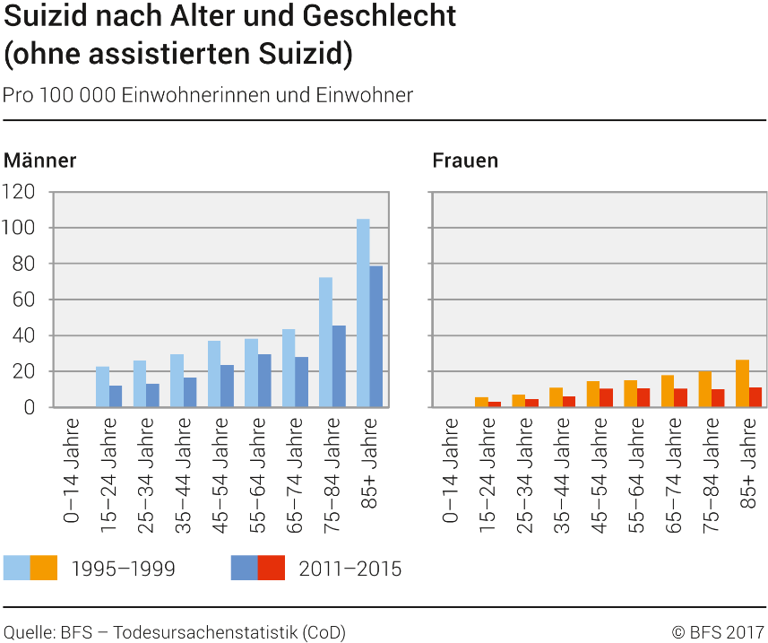

Quelle: https://www.bfs.admin.ch/bfs/de/home/statistiken/kataloge-datenbanken/grafiken.  
assetdetail.3802789.html (15.10.2018).

**Number of mass shootings in the United States between 1982 and September 2018, by shooter's gender**

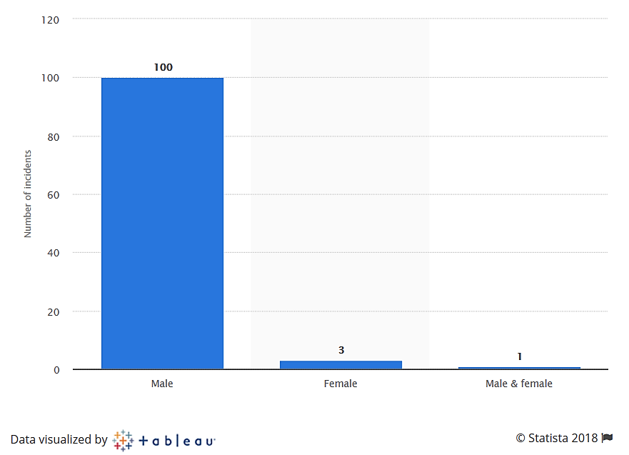

Quelle: https://www.statista.com/statistics/476445/mass-shootings-in-the-us-by-shooter-s-gender/ (25.10.2018).

**Verurteilte Personen 2017**

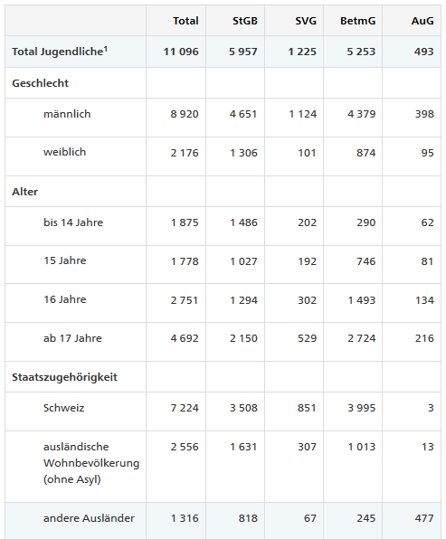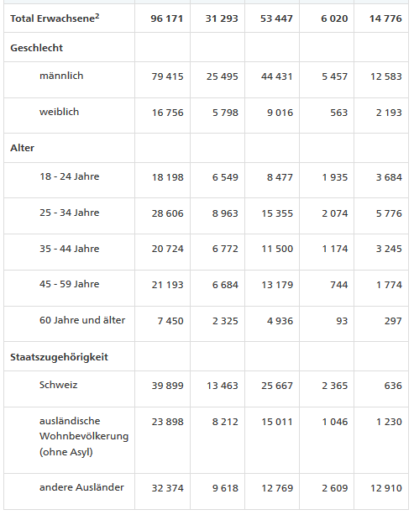

¹ Bei den Jugendurteilen werden sowohl Verbrechen, Vergehen als auch Übertretungen berücksichtigt.  
² Bei den Erwachsenen werden nur Verbrechen und Vergehen berücksichtigt, weil Übertretungen nur in Ausnahmefällen in das Strafregister eingetragen werden.

Quelle: https://www.bfs.admin.ch/bfs/de/home/statistiken/kriminalitaet-strafrecht/strafjustiz/verurteilte-personen.html (18.10.2018)

